成交额持续扩大，其实已经地量了

**作者：二师父**

**微信公众号：二师父定投**

**ID:ershifudt88**

天量见天价，地量见地价。

今天两市成交额已经逼近1.2万亿，然而市场极度分化。

锂电、光伏、新能车继续走高，银行、白酒、医疗吃面。

锂电板块成交额1800亿，芯片板块成交额1800亿，新能源板块成交额2000亿，光伏板块成交额1500亿。这四个板块就贡献了7100亿成交额。

天量是锂电、芯片、新能源、光伏的天量。危险点也在这里。

**这一轮抱团资金从白酒撤出，抱团芯片、新能源和锂电，以致于大盘下行的阶段双创50指数屡创新高。**

在一个位置不要跌倒两次，2015年鼓励大众创业，万众创新，创业板疯狂上涨，最后退潮以后创业板迎来了4年的下跌。

现在也差不多了，锂电池无论需求多么旺盛，都无法支撑您的时代3年160%的复合增速，这是常识。没有任何一家企业能够保持100%以上的增速5年以上，所以说，现在买宁德时代就是准备接盘侠以更高的价格来接盘，那么谁会是最后一个买单的人，那注定很惨。

所以，我依然选择定投波动适中的混合基金+中丐互联etf，尤其是易方达上证50，这个白马蓝筹基金后面依然会继续。大白马普遍高位下挫40%，基本上位于安全边际，下跌后慢慢把仓位加上去即可。

上证50和创业板50+科创板50是轮动效应非常明显的板块，在不同的年份，有时候上证50跑赢，有时候创业板跑赢。

我们投资就是在指数跑输的时候开始，现在招商产业债下面全部是吹捧的，兴全合润和易方达蓝筹等基金下面评论都变成了负面的。

为什么？大家的评论标准是以短期胜败论英雄。而实际上投资成功需要人品优先。投资风格不漂移才是最重要的。

比如老谢承认错误，看错了市场，说明他在反思，而他并没有追高，并没有为了业绩开始买新能源股票，做到这一点，基金就值得信赖，赚该赚的钱，亏该亏的钱，未来趋势会再一次转向。

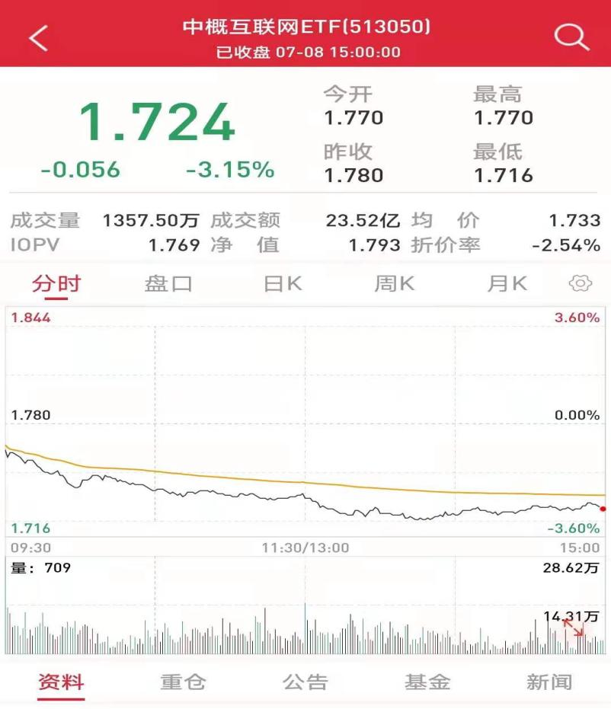

再来看看中概互联，如今跌的已经叫做中丐互联，第一支撑位是在1.78元左右，没有撑住的话下面会寻找第二支撑位，如果高层真的持续打压中概股那么很有可能中概互联再一次进入历史估值底部区域。

政策导向是打击中概企业，然后将资金引流到科技创新企业，政策性利空下可以先避开，等待利空出尽再开始。

目前场外没有投资中概互联，一方面是因为利空过多，不和政策硬刚，另外一方面场外有折价，如果从场外购买相当于买贵了，从场内买入成本会更加便宜。

有些人天生不适合左侧交易，对于不会退市的指数，跌到底部了买入未来一定盈利，如果亏了那么是你买贵了，同时加仓节奏太快，高位满仓遇到大跌扛不住被迫止损。

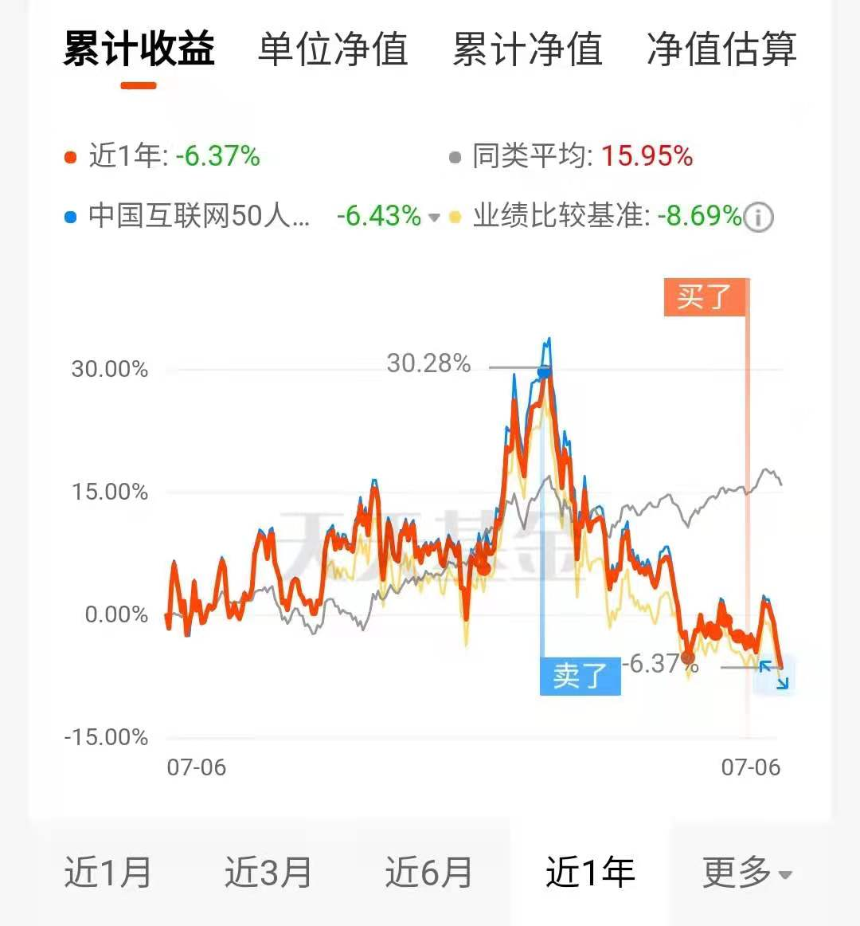

中概互联顶峰卖出的时候，没有人相信会跌，支撑位买入跌破支撑位开始恐慌，历史总是一遍又一遍的重演。

第一支撑位加到一定仓位，如果没有撑住第二支撑位继续，但是切记不要在指数没有见底的时候满仓。市场总有意外，比如好未来，去年还是众星捧月，今年就跌了80%，已经人人喊打。

股票会退市，指数不会，中概互联只是短期看空，长期看好，用资金说话，时间会给出最好的答案。不要在基金高涨的时候慕名前往，也不会在指数大跌的时候大骂离开。真的看好，会一直陪伴。

如果不能接受波动，可以一键买入安心组合，回撤低，收益率大概5%——8%，波动、收益只能二选一，不可能低波动高收益。